Создание площадного объекта состоящего из нескольких элементов
Для создания сложных конструкций условных знаков можно объединять несколько различных типов изображений элементов (примитивов) (линии, пунктиры, полигон заштрихованный, полигон-стекло и т. д.).
Примитивы рисуются по одной метрике (первый снизу). Таким образом, для площадного объекта с контуром нужно ввести первым примитив площадь, затем контур - линия. В верхней правой части закладки «Вид» расположено окно, в котором примитивы отображаются по отдельности, справа – комбинация примитивов.
В качестве примера рассмотрим создание условного знака для объекта «ЛУГОВАЯ РАСТИТЕЛЬНОСТЬ», который будет состоять из 3-х элементов: полигон - цветное стекло, пунктир и полигон заполненный знаками.
Для создания цветного, прозрачного полигона выберите в выплывающем списке тип изображения «Полигон-цветное стекло» (рис. 1).
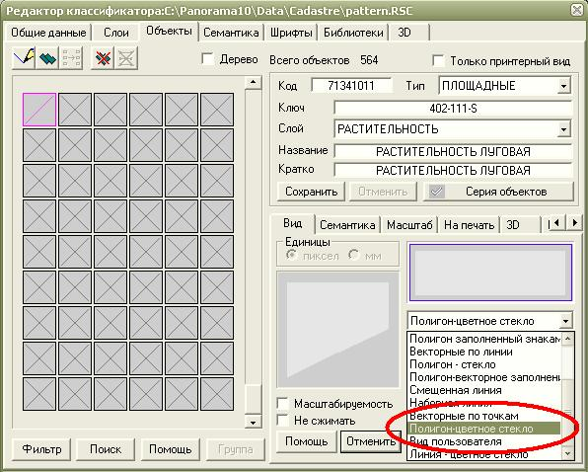
Рисунок 1 – Выбор типа отображения

Ниже, под окном выбора типа отображения появляется панель в которой необходимо заполнить характеристики полигона.
Для данного примера устанавливаем цвет полигона – Зеленый, яркость – 10%, контрастность – 0% и прозрачность – 50% (рис. 2).
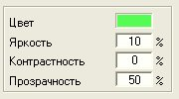
Рисунок 2 – Характеристики элемента
В нижнем правом углу диалога расположена линейка инструментов управления элементами (примитивами) 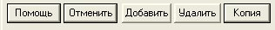
Кнопка «Отменить», отменяет создание объекта. Кнопка «Добавить» позволяет добавить новый элемент к уже существующему. Кнопка «Удалить» позволяет удалить текущий элемент. Если активна закладка «Вид», при нажатии кнопки «Копия» экранный вид заменится принтерным. Если активна закладка «На печать» - принтерный вид заменится экранным.
Основные действия с набором примитивов можно производить с помощью меню при нажатии правой клавиши мыши (рис. 3). Выберите один из пунктов: добавить, удалить, выше, самый верхний, ниже, самый нижний, и текущий примитив передвинется на одно место вправо или влево, или встанет в начало или конец списка примитивов объекта.
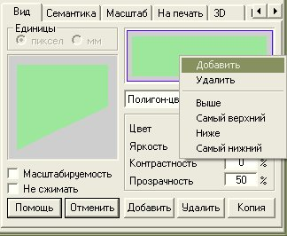
Рисунок 3 – Добавление нового примитива
Для добавления нового элемента необходимо нажать кнопку «Добавить», в результате, появляется ещё одно окно с примитивом, которое полностью копирует вид предыдущего. Устанавливаем пунктирный вид следующего элемента. В разделе ниже заполняем характеристики для данного примитива: цвет – черный, толщина – 1, длина штриха – 2, длина пробела – 2 (рис. 4).
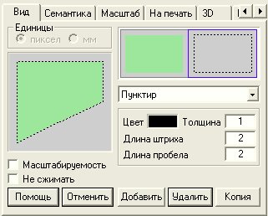
Рисунок 4 – Заполнение характеристик для примитива
Третьим элементом в создаваемом знаке является «Полигон заполненный знаками», который выбирается в списке видов. Нажмите на окно «Вид знака» в появившейся закладке «Заполнение». 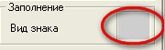 Для экранного вида точечные объекты имеют постоянный размер 32х32 пикселя. Площадной объект регулярным образом (знак вплотную к знаку) заполняется точечными.
Диалог «Редактирование знака » предоставляет возможность нарисовать точечный объект для заполнения полигона. Диалог состоит из окна рисования (1), окна изображения знака в реальную величину (2) и наборов инструментов для создания и редактирования знака(3) (рис. 5).
Для создания знака воспользуемся инструментом «Нарисовать линию» 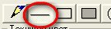. Цвет линии – черный. Для того чтобы площадной объект не казался «замусоренным», достаточно нарисовать один небольшой знак в углу или по центру окна (рис. 6).
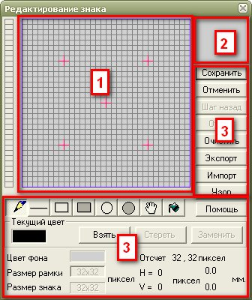
Рисунок 5 – Окно редактирования знака
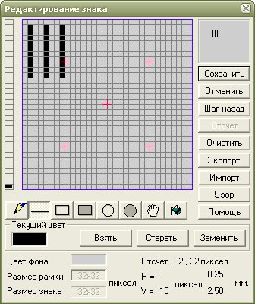
Рисунок 6 – Знак заполняющий полигон
После того как знак нарисован необходимо выйти из окна редактирования предварительно сохранив изменения. В окне отображения знака можно увидеть, как будет выглядеть знак на карте (рис. 7). Сохраните объект в классификаторе, после чего его можно нанести на карту (рис. 8).
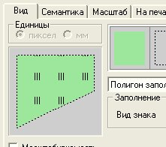
Рисунок 7- Общий вид знака
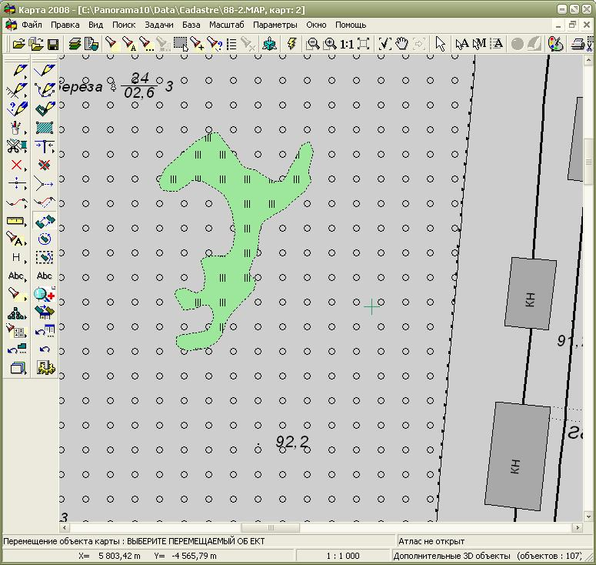
Рисунок 8 – Отображение объекта на карте.

